Protokoll fra møte i rovviltnemnda i region 6 – 07.– 11. januar 2022

Tid: 7.-11. januar 2022
Sted: E-post

1 time forberedelsestid og 0,5 time møtetid.

Deltagere i møte:

Faste medlemmer rovviltnemnda:
Kari Anita Furunes (leder) – e-post av 10.01.2022
Per Olav Hopsø – e-post av 11.01.2022
Kristin Marie Sørheim – e-post av 11.01.2022
Pål Sæther Eiden – e-post av 11.01.2022
Maja Britt Renander – e-post av 11.01.2022

Sak 01/22 Godkjenning av innkalling og saksliste
På bakgrunn av søknad om tildeling av jerv fra reservekvoten sendte rovviltnemndas leder forespørsel
om e-postmøte til sekretariatet den 29. desember 2021 (vedlegg 1). Dato ble avtalt med leder den 5. januar 2022 og SMS med informasjon ble sendt ut til nemndas medlemmer den 6. januar 2022. Endelig møteinnkallelse m/saksliste og saksfremlegg ble sendt ut på e-post den 7. januar 2022.

Sekretariatets forslag til vedtak:
Rovviltnemnda godkjenner innkalling og saksliste.

Rovviltnemndas vedtak (enstemmig):
Rovviltnemnda godkjenner innkalling og saksliste.

Sak 02/22 Status for lisensfelling av jerv og ulv i region 6 2021/2022 og søknad om tildeling fra reservekvoten for jerv

Status for lisensfelling ulv:

I møte den 31. august 2021 gjorde rovviltnemnda følgende vedtak i sak 35/21 om kvote for lisensfelling av ulv:

Med hjemmel i Lov 19. juni 2009 nr. 100 om forvaltning av naturens mangfold § 18, første ledd,bokstav b og § 77, jf. forskrift 18. mars 2005 nr. 242 om forvaltning av rovvilt (rovviltforskriften) § 10, jf. §§ 1, 3 og 7, fatter Rovviltnemnda i region 6 følgende vedtak om lisensfelling på ulv innenfor region 6 i 2021/2022:
• Kvoten settes til 2 ulv
• Lisensfellingsområdet er hele region 6 Midt-Norge
• Lisensfellingsperioden er fra og med 1. desember 2021 til og med 31. mai 2022
• Rovviltnemnda kan til enhver tid endre vedtaket dersom nye opplysninger tilsier det.

Rovviltnemndas kvotevedtak i sak 35/21 om lisensfelling av ulv ble opprettholdt av Klima- og miljødepartementet i klagebehandling i brev datert 26. november 2021. Det er ikke felt ulv på lisensfelling siden lisensfellingen startet den 1. desember 2021. Siste dokumenterte aktivitet av ulv innenfor region 6 var den 31.desember 2021 – 01. januar 2022 når en ulv ble sporet av Statens naturoppsyn i sør for E14 i Meråker kommune. Det er funnet to DNA-prøver som er sendt inn til analyse hos Rovdata, en hårprøve og en ekskrementprøve. Hårprøven er analysert og ikke fungerende. Ekskrementprøven er under analyse, og svar vil trolig foreligge innen mandag 10. januar 2022.

Status for lisensfelling jerv og søknad om tildeling fra reservekvoten

Rovviltnemnda fattet vedtak om kvote for lisensfelling av jerv den 21. mai 2021. Vedtaket ble påklaget, og saken oversendt til klima- og miljødepartementet. Departementet opprettholdt nemndas vedtak i sin endelige avgjørelse datert 8. september 2021.

Rovviltnemndas vedtak i sak 22/21 av 21. mai 2021
Med hjemmel i Naturmangfoldlovens § 18, første ledd, bokstav b og § 77, jf. rovviltforskriftens § 10,
jf. §§ 1, 3 og 7, fatter rovviltnemnda i region 6 Midt-Norge følgende vedtak om lisensfelling av jerv
innenfor region 6 i 2021/2022:
• Kvoten settes til totalt 32 jerver som deles opp i en startkvote og en reservekvote:
• Startkvote på 26 jerver hvorav 13 kan være tisper
• Reservekvote på 6 jerver hvorav 3 kan være tisper
• Det kan maksimalt felles 8 tisper innenfor forvaltningsområdet for jerv i region 6.
• Restkvote skal tas ut av miljøforvaltningen så langt det lar seg gjøre i henhold til rovviltforlikets punkt 2.2.4 og 2.2.5.
Nærmere kvote- og områdeavgrensning følger av dette vedtaket. Lisensfellingen iverksettes for å
forhindre fremtidige skader på bufe. Lisensfellingsperioden er fra og med 10. september 2021 til og med 15. februar 2022. Fordelingen av startkvoten på 26 jerver mellom lisensfellingsområdene er som
følger:
1. Forvaltningsområdet for jerv i Møre og Romsdal:
Kvote på 2 jerver
2. Prioriterte beiteområder i Møre og Romsdal:
Kvote på 5 jerver
3. Prioriterte beiteområder i Trøndelag:
Kvote på 10 jerver.
I perioden fra 10. september 2021 til og med 15. januar 2022 deles området inn i to delområder, med følgende fordeling av kvoten:
• 3A: områdene nord for Trondheimsfjorden og vest for E6 – 4 jerver
• 3B: områdene sør for Trondheimsfjorden og E14 – 6 jerver
Fra og med 16. januar 2022 slås delområdene sammen til ett kvoteområde, og eventuell gjenværende kvote kan da jaktes på i hele området.
4. Forvaltningsområdet for jerv i Trøndelag:
Kvote på 9 jerver.
I perioden fra 10. september 2021 til og med 15. januar 2022 deles området inn i to delområder, med følgende fordeling av kvoten:
• 4A: Områdene nord for E14 – 5 jerver
• 4B: områdene sør for E14 – 4 jerver
Fra og med 16. januar 2022 slås delområdene sammen til ett kvoteområde, og eventuell gjenværende kvote kan da jaktes på i hele området.
Det kan tildeles fra reservekvoten hvis en eller flere av følgende kriterier er oppfylt:
• For at det skal tildeles fra reservekvoten til områder innenfor forvaltningsområdene for jerv i region 6 må det fylkesvise bestandsmålet være oppfylt innenfor forvaltningsområdet (3 ynglinger i Møre og Romsdal og 7 ynglinger i Trøndelag).
• For at det skal tildeles fra reservekvoten til områder både utenfor og innenfor forvaltningsområdene for jerv i region 6 skal opplysninger i årsrapport fra Rovdata (publiseres ca. 1. oktober 2021) om yngleregistreringer av jerv i 2021 legges til grunn sammen med oppdatert informasjon om skader forvoldt av jerv på bufe og tamrein beitesesongen 2021.
o Regionens bestandsmål på 10 årlige ynglinger skal være oppfylt.
o Tildeling av reservekvoten skal skje til områder med skader forvoldt av jerv beitesesongen 2021.
I tråd med forvaltningsplanen for rovdyr i region 6 Midt-Norge som sier at rovviltnemnda legger ved et program for ekstraordinære uttak av jerv samtidig som at kvote blir vedtatt ber Rovviltnemnda om at Miljødirektoratet i tråd med rovviltforlikets punkt 2.2.4 og 2.2.5 prioriterer ekstraordinære uttak i følgende områder vinteren 2021/2022.
• Trøndelag
o Prioriterte beiteområder, med skader av jerv.
o Innenfor forvaltningsområdet, med skader av jerv.
• Møre og Romsdal
o Prioriterte beiteområder, med skader av jerv.
Med bakgrunn i utviklingen av skadesituasjonen under beitesesongen 2021 vil nemnda komme tilbake med ytterligere anbefalinger ovenfor Miljødirektoratet i løpet av lisensfellingsperioden 2021/2022.
Vedtaket er fattet med hjemmel i § 10 i forskrift om forvaltning av rovvilt av 18. mars 2005, jf. § 18 i
lov om forvaltning av naturmangfold av 19. juni 2009. Dette vedtaket er et enkeltvedtak og kan
påklages i medhold av forvaltningsloven kapittel VI. Eventuell klage sendes Rovviltnemnda i region
6, v/Statsforvalteren i Trøndelag, Postboks 2600, 7734 Steinkjer innen 3 (tre) uker etter at vedtaket er
gjort kjent.

Avgang jerv etter 21. mai 2021

Siden vedtak om kvote for lisensfelling av jerv ble vedtatt av rovviltnemnda er det felt 15 jerver (11 tisper). Totalt er 11 dyr felt innenfor forvaltningsområdet i regionen, og de siste fire er felt i beiteprioritert område. 10 dyr er felt på lisensfelling, tre dyr er felt av kommunale skadefellingslag i løpet av beitesesongen, og to er felt av Statens naturoppsyn (begge den 22. mai 2021 i Snåsa kommune). Det er nå felt åtte tisper innenfor forvaltningsområdet. Den 1. juli 2021 ble det funnet en død hannjerv i Røros, denne har fått dødsårsak «ukjent» av statens naturoppsyn, og påvirker ikke kvoten for lisensfelling. Total registrert avgang av jerv i perioden 21.mai 2021 til 5. januar 2022 er derfor 16 jerver i region 6.

De to jervene som ble avlivet 22. mai 2021 ble av en inkurie ikke trukket fra lisenskvoten før den 6. desember 2021. Startkvoten i delområde 4A ble med disse to dyrene inkludert fylt den 6. desember og lisensfellingen midlertidig stoppet i dette delområdet frem til nemnda tildelte to jerver fra reservekvoten den 10. desember 2021. Det ble imidlertid felt en hannjerv i delområde 4A (Levanger) den 7. desember 2021. Da det ikke var kvote tilgjengelig i dette området ble denne jerven trukket fra kvoten i delområde 4B. Vedlegg 2 viser en oversikt over startkvote og felte jerver.

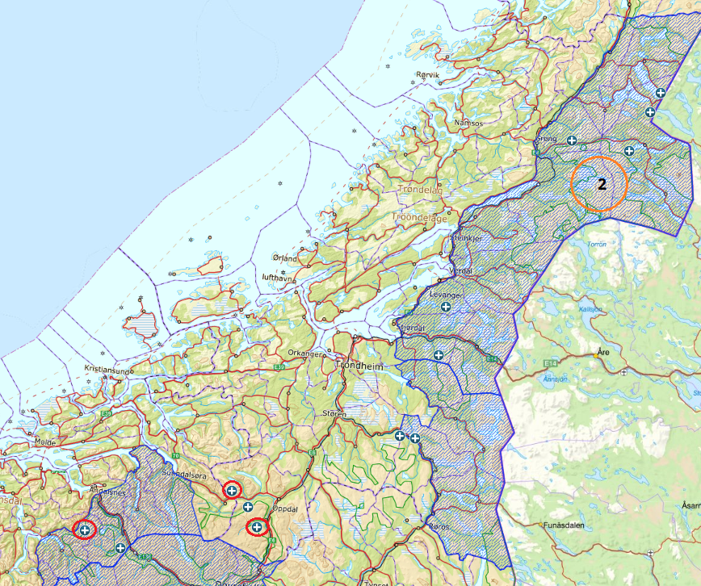
Figur 1: Kart som viser jerver felt på skadefelling og lisensfelling i region 6 i perioden 21.05 – 06.01.21 (n = 15). Rød ring markerer dyr felt på skadefelling av private/kommunale skadefellingslag og oransje ring med tall markerer dyr felt av SNO. Skravert område viser forvaltningsområdet for jerv i region 6.

Skader forvoldt av jerv etter 21. mai 2021

I periodene etter vedtak om kvote for lisensfelling av jerv ble fattet den 21. mai er det påvist
til sammen 114 skader forvoldt av jerv på sau og tamrein (16 rein og 98 sau). Møre og
Romsdal har 51 av de påviste skadene (alle sauer), og innenfor Trøndelag er det registrert 63 påviste skader (16 rein og 47 sau).

Det er registrert 43 skader på sau forvoldt av jerv innenfor forvaltningsområdet i MR, noe som utgjør en stor andel av alle skadene på sau i region 6. Av disse er 39 skader registrert i perioden 21.05 – 07.09.21.
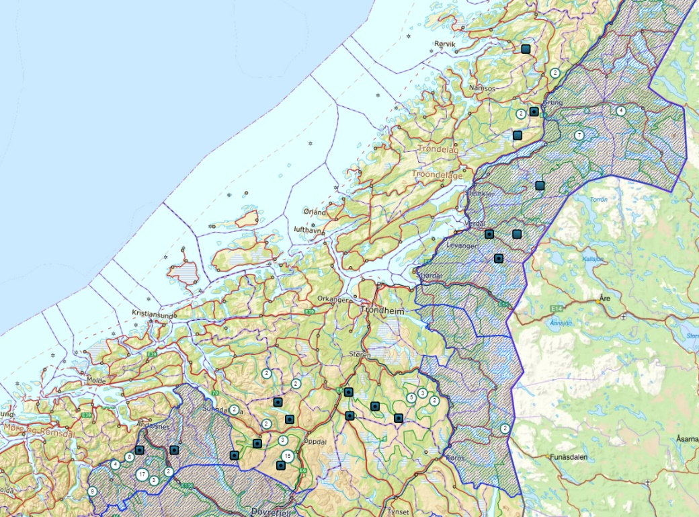
Figur 2: Påviste skader forvoldt av jerv etter 21. mai 2021 i region 6 (n = 114 – 16 rein og 98 sau).

Reservekvote
Departementet har skrevet følgende om tildeling fra reservekvoten i sin avgjørelse av 8. september 2021:
«Departementet kommer etter dette til at kvoten rovviltnemnda har vedtatt opprettholdes, men at det samtidig stiller krav til stor grad av varsomhet fra rovviltnemnda ved eventuell videre vurdering om bruk av reservekvote.

Et utgangspunkt gitt nåværende kunnskap om bestandsforholdene bør være at reservekvoten ikke benyttes i områder prioritert for yngling av jerv. Departementet vil i den sammenheng særlig trekke fram Miljødirektoratets vurdering av det prioriterte yngleområdet for jerv tilknyttet den sørvestlige delbestanden. Dette området er redusert av rovviltnemnda ved at Øvre Sunndal er endret til prioritert beiteområdet, noe som vurderes av Miljødirektoratet å gjøre det vanskelig å opprettholde en stabil delbestand med tre årlige ynglinger innenfor det prioriterte yngleområdet for jerv. Rovviltnemnda bør derfor være tilbakeholden med å tillate felling i dette området, og departementet vil gjenta viktigheten av å arbeide videre med andre forebyggende tiltak og tilpasning av beitenæring i prioritert yngleområde for jerv».

Det vises til avgjørelsen i sin helhet (vedlegg 3).

Siste rapport om yngleregistrering av jerv (rapport 2031) viser at det ble påvist 17 ynglinger i region 6 i 2021. Dette gir et snitt på 17,3 ynglinger i siste treårsperiode. Av de 17 ynglingene ble 12 påvist i Trøndelag (hvorav åtte innenfor forvaltningsområdet og fire i beiteprioritert område). Fem ynglinger ble påvist i Møre og Romsdal (hvorav tre innenfor forvaltningsområdet og to i beiteprioritert område). Statens naturoppsyn gjennomførte hiuttak i to ynglelokaliteter i region 6 i 2021 (Namsskogan og Snåsa).

Antallet skader innenfor forvaltningsområdet i Møre- og Romsdal er betydelig, de fleste av skadene var forvoldt i perioden 21. mai til 8. september 2021. I perioden 21.mai 2021 – 05. januar 2022 er det felt en tispe og en hannjerv i dette området. På bakgrunn av bestandsstatus og departementets klageavgjørelse mener sekretariatet det ikke er grunnlag for tildeling fra reservekvoten til forvaltningsområdet i Møre- og Romsdal. Dette for å opprettholde en stabil delbestand med tre årlige ynglinger innenfor området, slik forvaltningsplanen legger opp til.

Sekretariatets forslag til vedtak:
Rovviltnemnda tar sak om status for lisensfelling av jerv og ulv til orientering. På bakgrunn av bestandsstatus tildeles det ikke jerv fra reservekvoten til forvaltningsområdet i Møre- og Romsdal.

Vedtaket er i tråd med rovviltnemndas vedtak den 21. mai 2021 og Klima- og miljødepartementets klagebehandling i brev datert 8. september 2021. Vedtaket er derfor ikke å ansees som et enkeltvedtak som kan påklages.

Behandling i møte
Sekretariatet informerte per e-post den 07.01.2021 kl 15:39 om informasjon fra Rovdata om DNA prøve fra Meråker: hannulv, født i det helsvenske reviret Skrottmyran. Individnummer: V1023.

Kari Anita Furunes fremmet følgende forslag til vedtak sak 02/22 i e-post av 10.01.2022:
Rovviltnemda tar sak om status for lisensfelling av jerv og ulv til orientering.

På bakgrunn av de ekstraordinære store tapa av sau i prioritert område for yngling av jerv i Møre og Romsdal, samt at det ikke er tatt ut noe dyr i beiteprioritert område og at kvoten heler ikke er fylt for tilgrensende forvaltningsområde i region 3, vedtar nemnda å gi tillatelse til uttak av 1 jerv i forvaltningsområdet i Møre og Romsdal. Det skal ikke tas ut tispe, da det allerede er tatt ut maks tispekvote for jerv i forvaltningsområdet for region 6.

Vedtaket kan ikke ansees som et enkeltvedtak som kan påklages.

Votering i møte:
• Sekretariatets forslag til vedtak – 0 stemmer
• Kari Anita Furunes forslag – 5 stemmer (enstemmig)

Rovviltnemndas vedtak (enstemmig):

Rovviltnemda tar sak om status for lisensfelling av jerv og ulv til orientering.

På bakgrunn av de ekstraordinære store tapa av sau i prioritert område for yngling av jerv i Møre og Romsdal, samt at det ikke er tatt ut noe dyr i beiteprioritert område og at kvoten heler ikke er fylt for tilgrensende forvaltningsområde i region 3, vedtar nemnda å gi tillatelse til uttak av 1 jerv i forvaltningsområdet i Møre og Romsdal. Det skal ikke tas ut tispe, da det allerede er tatt ut maks tispekvote for jerv i forvaltningsområdet for region 6.

Vedtaket kan ikke ansees som et enkeltvedtak som kan påklages.

